无线传感器网络：一种低功耗、无线型应用
21IC网
近年来，无线技术的爆炸式发展催生了多种工业、科学及医疗(ISM)频带无线标准。由于有了这些新标准，各种无线应用渗透到我们日常生活的方方面面。毫无疑问，无线传感器网络(WSN)便是一种最为受益于这些标准的重要应用。
我们可以设想有一位美国中西部的农民正面临着一个这样的挑战：如何对几千头牛的体温进行日常监控，以便防止诸如口蹄疫等危及其牛群生存的动物疾病发生。利用无线技术，在每头牛的身上安装一个带有无线发射器的温度传感器，将其体温读取数据发射至一个主端子便可以轻松地克服这些挑战。这是一个WSN的简单例子，其表明无线技术的使用可以节省大量的时间和成本。本文将简单介绍ISM频带和WSN，以及支持它们的一些无线标准。
工业科学及医疗频带概况
ISM频带是无须授权、任何人均可使用频谱的一部分。在ISM频带开发产品的唯一要求遵守这部分频谱的一些规定。这些规定因国家不同而各异。在美国，联邦通信委员会(FCC)负责制定这些规定，而在欧洲“欧洲电信标准研究所(ETSI)”才是监管机构。“FCC条例”第15部分规定了美国的频带要求。图1说明了各种频率和频带，并列出了相应的监管机构。
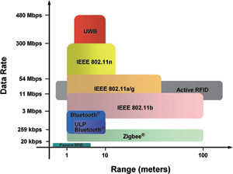
图1 工作在ISM频带的不同无线标准
2.4GHz频带和几种1GHz以下频带是今天最广泛使用的ISM 频率空间。由于2.4GHz频带如此的纷繁杂乱，一些产品研发活动正在转向5GHz频带——但由于存在有效通信距离问题这一趋势仍然非常有限。2.4GHz是一种通用频带，而分配给低功耗无线应用的1GHz以下频带在不同国家存在不同的情况。在美国，最普遍的剩余频带为902～928MHz，而在欧洲大多数无线通信活动都集中在868MHz频率范围内。
当需要与其他系统通用，以及在不同地理空间中工作运行是一个关键问题时，我们推荐使用2.4GHz频带。使用2.4GHz频带的主要缺点是其拥挤的空间，以及由于2.4GHz频率较差的传输特性所带来的有限通信距离。
选择在1GHz以下频带设计产品有助于解决在2.4GHz频带面临的一些问题；然而，1GHz以下频带也存在一些其自身的局限性：
1 受限占空比
2 无法实现与其他系统的互操作性
3 不同地理空间工作限制（例如，针对美国902～928MHz频带设计的无线仪表无法在欧洲正常工作）
根据不同的频率、目标数据速率、距离，以及互操作性的理想水平，新出现了几种工作在ISM频率空间中的标准。图1显示了无线工程师进行产品开发时最常使用的一些标准。
无线传感器网络概况
很明显，“智能”环境代表了建筑、公共事业、工业、家庭、交通运输和农业下一个演变发展阶段。因此，人们对WSN的关注度正在稳步上升。一个WSN由许多分布于某个地理区域的传感器组成。
WSN一般都包括一台主机或者“网关”，其通过一个无线电通信链路与大量无线传感器进行通信。数据收集工作在无线传感器节点完成，被压缩后，直接传输给网关，或者如果有要求，也可以利用其他无线传感器节点来将数据传递给网关。之后，网关保证该数据是系统的输入数据。
每个无线传感器都被看作一个节点，拥有无线通信能力，同时还具有一定的信号处理与网络数据的智能。根据应用的类型，每个节点都可以有一个指定的地址。图2显示了某个节点的通用结构图。它一般会包括一个传感装置、一个数据处理微控制器，以及一个无线连接RF模块。根据不同的网络定义，RF模块可以起到一个简单发射器或者收发器 (TX/RX)的作用。进行节点设计时，注意电流消耗和处理能力非常的重要。微控制器的内存非常依赖于所使用的软件栈。
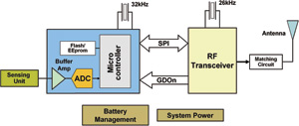
图2 一个WSN节点的通用结构图
图3显示了家庭环境中应用的一个WSN。在这种网络中，我们可以观察到不同类型的传感器，例如，运动检测器、散热器、温度监控，等等。
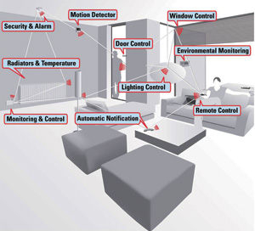
WSN针对4种主要目标：
1 读取给定位置的一些参数值，并将其发送给主处理中心。在农业应用环境中，例如，前面介绍的牛群等，读取每头牛的体温可帮助确定哪一头牛需要更密切的监控。
2 监控某些事件的发生，例如，在医疗应用中，对血压和脉搏以及心律峰值进行监控。
3 对具体物体的运动进行跟踪，广泛应用于军事领域中，以跟踪敌方车辆。
4 帮助分类探测对象，特别是在交通控制应用环境中。
WSN中使用的两种主要拓扑结构：
A) 星状网络：如图4所示，星状网络由一个点对多点无线连接组成，其一台单主机以双向或者单向方式连接至几个节点。如果低功耗和低软件开销为关键参数，则这种拓扑结构非常值得关注。其存在的局限性是有效通信距离，因为每个节点都要在主机通信距离范围以内。有几种标准可以用于实现这种拓扑结构。蓝牙、IEEE 802.15.4或者专有系统为使用最为广泛的一些标准。注意，由于一些蓝牙协议的局限性，蓝牙平台并未获得广泛的接受。
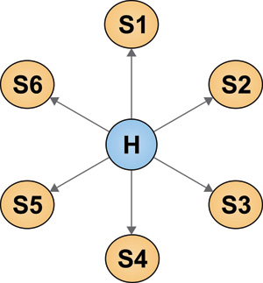
图4 WSN 应用的星形网络拓扑结构
B) 网状网络：在网状网络拓扑结构中，如图5所示，节点与许多冗余互连连接在一起。如果某个节点故障，有许多其他方法让两个节点进行通信。这种拓扑具有较好的可靠性，但在电流消耗和软件开销方面付出代价非常大。这种拓扑结构可以通过所有权或者Zigbee标准来实现。
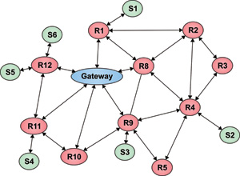
图5 WSN应用中所使用的网状网络拓扑
结论
WSN每天都在发展，而随之出现的新标准也越来越多。然而，需要注意的是大多数这些标准都还没有达到成熟的水平。相反，它们都还处在刚刚起步的阶段。一位严谨的 WSN 设计工程师会在架构以及特定标准的能力方面深入研究其网络需求，以便满足电流消耗、最大允许节点数、电池寿命、数据速率和工作频率等关键要求。

